XML入门经典 第四版

第一部分 引言

1. XML的概念

Html和xml之间的比较：

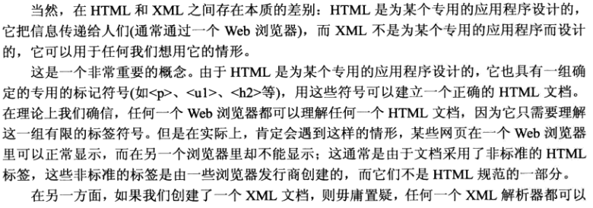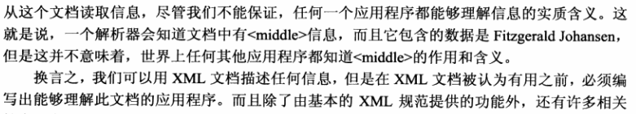

XML文档与XML文档类型之间的微妙关系要注意。任何时候，当一个程序需要与另一个程序通信时，XML是最合适的交换格式。

XML其实并不是一门真正的语言，而是创建符合XML准则的语言的标准；

XML样式通过另一个专门负责样式的文档来实现，这个文档成为样式表文件；在样式表里，设计者设定数据的显示格式；

XML解析器可识别xml文档，也就是对XML标准的解析，而应用程序则可以根据解析的结果做出相应的处理；也就是，对xml文档到应用程序，实际上有两步过程，先通过解析器处理，然后将处理之后的结果传递给应用程序；

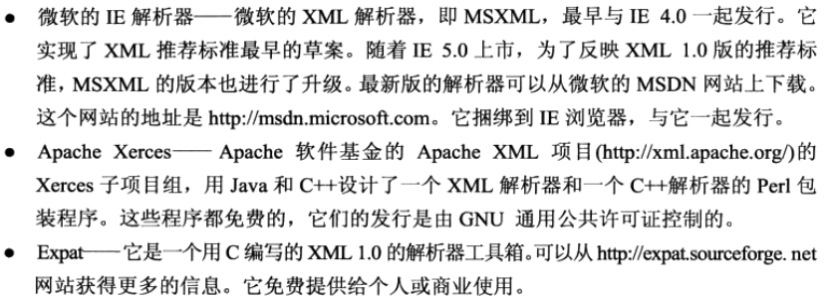

良构的xml文档需要满足如下的特点：

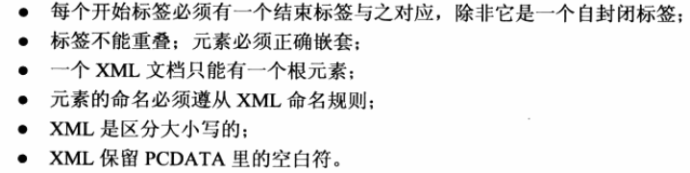

要知道元素，标签，文本和属性等的概念；注释<!—文本-->，空元素；xml声明语句；还有就是转义字符；

名称空间：

三种方式：

用前缀，在根元素和子元素中用默认的名称空间；

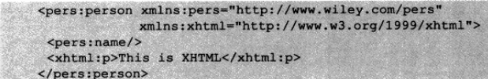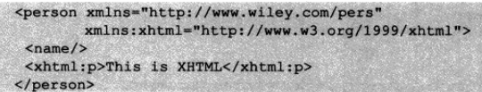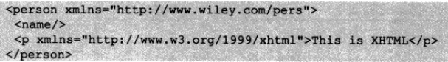

用URL(统一资源定位)的唯一性来命名名称空间；

还有就是属性和名称空间的关系，属性是和元素相关联的，如果要让属性属于某一个名称空间，那么需要用标签显示声明；（有的也默认属性和元素有相同的名称空间）

上述的就是xml的最最基本的概念，后面还有很多内容，比如对xml文档的处理，应用程序怎么利用，xml数据库的管理，显示以及程序设计等各个方面；